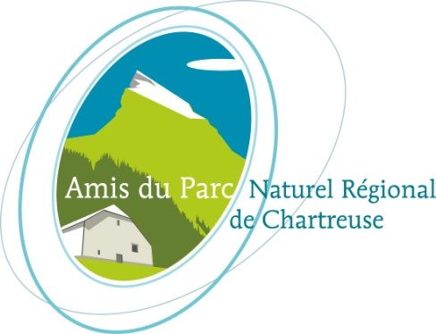
rendez vous en chartreuse
CYClE : L’EAU ENTRE MEMOIRE ET DEVENIR
Ces rencontres sont mises en place dans le cadre d’un partenariat
des « Amis du P.N.R. Chartreuse » avec le Parc Naturel Régional de Chartreuse, l’Agence de l’eau Rhône Méditerranée Corse, l’Université de Savoie - laboratoire Edytem et le Conseil Régional Rhône-Alpes.
Elles ne pourraient se tenir sans le concours des différents intervenants, des associations qu’ils animent bien souvent, et des collectivités locales qui mettent des locaux à disposition.

Conférence de GERARD NICOUD

« DE LA PLAINE DES ECHELLES A ST LAURENT DU PONT »
La Chartreuse : château d’eau ou panier percé ?

MARDI 30 MARS 2010 20H
SALLE DU CINEMA LE MONTCELET à ENTRE DEUX GUIERS

Gérard NICOUD : Enseignant chercheur en retraite, spécialisé dans l'hydrogéologie des formations superficielles d'âge quaternaire.
La conférence proposée : La Chartreuse, massif subalpin où les plateaux calcaires sont largement perméables est drainée par les puissantes rivières des Guiers Vif et Guiers Mort. De ce fait, les eaux souterraines ne restent pas emmagasinées dans les calcaires. Elles sont évacuées vers l'aval, dans la vaste plaine des Echelles à St Laurent du Pont. Celle-ci en stocke une large part dans des alluvions au débouché des cours d'eau.
Nous allons ensemble reconstituer l'évolution du comblement de cette vallée depuis le départ des glaciers, comprendre l'agencement des sédiments et apprécier la formidable richesse en eau souterraine naturellement potable.
Mais ce "château d'eau" est renversé. Il faut donc remonter, par pompage, cette eau venue de la Chartreuse vers les communes du massif pour satisfaire les besoins en eau potable.
Cette eau est aussi convoitée par les communes d'un Avant-pays très défavorisé par un sous sol molassique peu aquifère.
Comment organiser cette gestion de la ressource ?

Participation aux frais : 5€
Demandeurs d’emploi,- de 15 ans, familles nombreuses, étudiants : 4€
Adhérents : 3€
Pour suivre nos propositions de RDV EN CHARTREUSE :
http://rdv-chartreuse.amis-chartreuse.org/ 04 76 44 88 83
www.parc-chartreuse.net 04 76 88 75 20

